1. «Конкурентоспособность фирмы» 2. «Типы рыночных структур»
Тема 1 «Конкурентоспособность фирмы»

Рыночная экономика – экономика «свободного» предпринимательства, означает свободу предпринимателей начать новое дело, выйти на новый рынок, продавать новые товары и услуги, чтобы вести конкуренцию с другими фирмами.
За последние десятилетия усиление конкуренции отмечено фактически во всем мире. Еще не так давно она отсутствовала во многих странах и отраслях. Рынки были защищены и доминирующие позиции на них были четко определены. И даже там, где существовало соперничество, оно не было столь ожесточенным. Рост конкуренции сдерживался непосредственным вмешательством правительств и картелей.
Рынок любого товара или услуги имеет свои особенности, не меняющиеся, впрочем, суть самой конкуренции. Как явление она не нова, но многообразие ее проявлений требует постоянного изучения, включая оценки динамики или интенсивности. Сегодня ни одна серьезная компания не может обойтись без конкуренции. Несмотря на разнообразные методы и формы конкурентной борьбы, каждая фирма пытается выработать свою конкурентную стратегию для достижения рыночного успеха.

Concurentia(лат.) – столкновение, состязание. Конкуренция - соперничество между продавцами, между продавцами и покупателями при покупке и продаже ресурсов, продукции.
Конкуренция является двигателем научно-технического прогресса. Каждое предприятие для получения определенных преимуществ на рынке (в качестве продукции, снижении издержек, дизайне и т. п.) вынуждено применять наиболее эффективные методы производства, совершенствовать технологию, применять более современные материалы. В этой гонке побеждает сильнейший. В результате выигрывает общество в целом. Экономика развивается и все полнее удовлетворяет потребности людей.
В целом конкуренция - двигатель экономического прогресса:
1. Она стимулирует хозяйств. активность, прогрессивные новшества и повышение качества продукции и вынуждает конкурентов искать новые способы производства, сервиса, улучшать качество, снижать издержки.
2. К создаёт благоприятные условия для потребителей, позволяя через покупательские предпочтения влиять на качество товаров и услуг.
Конкурентоспособность предприятия – способность предприятия производить конкурентоспособную продукцию за счёт уменьшения эффективно использовать финансовый, производственный и трудовой потенциал.
Конкурентоспособность товара – совокупность его качественных и стоимостных характеристик, которая обеспечивает удовлетворение конкретной потребности покупателя и выгодно для покупателя отличается от аналогичных товаров – конкурсантов.
Конкурентоспособность отрасли – наличие у отрасли конкурентных преимуществ, позволяющих производить продукцию высокого качества, удовлетворяющую требованиям конкретных групп потребителей относительной потребительской ценности товаров, их рыночной стоимости и новизны, и поставлять её на конкурентный рынок в оптимальные сроки, диктуемые рыночной ситуацией.
Методы конкурентной борьбы:

А) Ценовая конкуренция. - товаропроизводители стремятся снизить производств. издержки, увеличить производительность, снизить цены без изменения ассортимента и качества. Или путём установления монопольной цены на продукцию.
Пример ценовой конкуренции из романа «Яма» А.Куприна: «…Возникли два новых пароходства, и они, вместе со старинными, неистово конкурировали друг с другом. В конкуренции они дошли до того, что понизили цены за рейсы с семидесяти копеек для пассажиров третьего класса до пяти, трех и даже одной копейки. Наконец, изнемогая в непосильной борьбе, одно из пассажирских обществ, предложило всем пассажирам третьего класса даровый проезд. Тогда его конкурент тотчас же к даровому проезду присовокупил полбулки белого хлеба».
Б) Неценовая конкуренция - борьба, которая разворачивается вокруг потребительских свойств товара: улучшение качества, увеличение разнообразия предлагаемых товаров и услуг, ассортимента и условий продаж.
Неценовая конкуренция предполагает другие (неценовые) меры привлечения покупателей. Какие? Более высокое качество товара, чем у конкурентов, сервисное обслуживание, большой ассортимент и условия продажи, продажа в кредит, реклама.
Пример неценовой конкуренции: покупка автомобиля, являющийся в нашем обществе предметом комфорта и средством передвижения, и пользующийся спросом, особенно у современных женщин; если по одной цене будут продаваться автомобили «Жигули» и «Тайота», то какой автомобиль вы выберите? - Покупатель выберет более комфортабельный и лучшего качества автомобиль «Тайота».

Конкуренция характеризуется пятью основными компонентами:

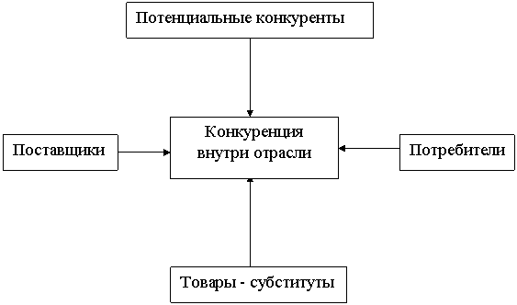

В соперничестве за часть рынка в конкуренции участвуют не только основные игроки. Все могут быть конкурентами (Потребители, поставщики, новые участники, продукты-заменители).
Анализ и изучение конкурентных сил позволяет компании ответить на ряд важных вопросов:
1. Выявить свои слабые и сильные стороны.
2. Вовремя заметить новых участников.
3. Определить время появления товаров-заменителей.
В итоге, компания сможет выбрать оптимальную конкурентную стратегию и занять выгодное положение в отрасли (на рынке) с целью получения максимальной прибыли, а также занять правильную позицию для защиты от конкурентов.
Конкурентоспособность – реальная и потенциальная способность компаний проектировать, производить и сбывать продукцию, которая по своим ценовым и неценовым параметрам более привлекательна, чем продукция конкурентов.

Тема 2. «Типы рыночных структур»
Структура рынка определяется тем, сколько на нем покупателей и продавцов, насколько доступна информация, могут ли отдельные люди влиять на цены.
В некоторых отраслях промышленности покупателей и продавцов единицы ( космическая промышленность) и множество (рынок ценных бумаг)
Рыночная структура – комбинация характерных признаков организации рынка.
Ключевые характеристики типов рыночных структур:
- количество фирм-продавцов в отрасли;
- размеры фирм;
- количество покупателей в отрасли;
- вид товара;
- барьеры для входа в отрасль;
- доступность рыночной информации (уровень цен, спрос);
- возможность отдельной фирмы повлиять на рыночную цену.
Можно выделить 4 основных типа рыночных структур или моделей рынка, которые представлены ниже в порядке убывания уровня конкуренции:
совершенная (чистая) конкуренция;
и несовершенная - монополистическая конкуренция; олигополия; чистая (абсолютная) монополия.
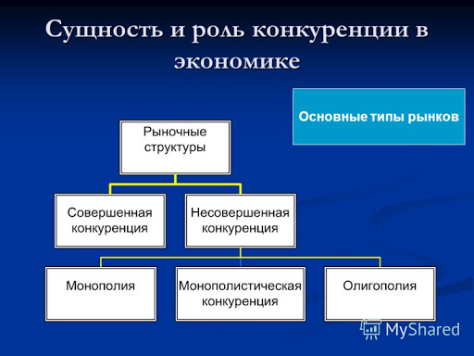
Таблица со сравнительным анализом основных типов рыночных структур
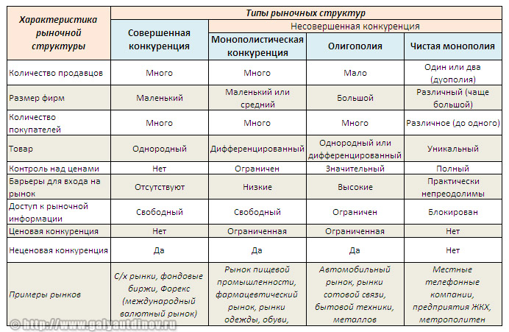В XIX в. во многих странах существовала совершенная конкуренция. На рынке находилось много продавцов и покупателей однородной продукции. При этом количество товаров, продаваемое каждым продавцом, было небольшое, следовательно, оно не оказывало большого влияния на рыночную цену.
С конца XIX в. наблюдается процесс образования крупных предприятий, которые захватывают лидирующее положение на рынке. У них появляется возможность диктовать цен. Такой вид конкуренции получил название несовершенной конкуренции. (Главное отличие совершенной конкуренции от несовершенной: производитель или продавец влияет на цену своего товара).

Совершенная конкуренция Характеризуется :
а) множеством покупателей и продавцов
б) невозможностью одному покупателей или продавцов влиять на цены (действует закон спроса и предложения). в) разные предприятия предлагают одинаковые товары и услуги. г) ни один из продавцов не знают о рынке больше, чем другие. покупатели и продавцы могут свободно выходить на рынок и покидать его.
Например: рынок акций и облигаций, пшеницы, киоски, торгующие прохладительными напитками, сладостями, мелкие сельхозпроизводители, мелкие фирмы в сфере услуг. (Пример – торговля у нас на рынке. Продавцов много, все они продают одинаковый товар, по одинаковой цене. Конечно, можно установить цену ниже, чем у конкурентов, и быстро продать свой товар, но тогда уменьшится прибыль.)
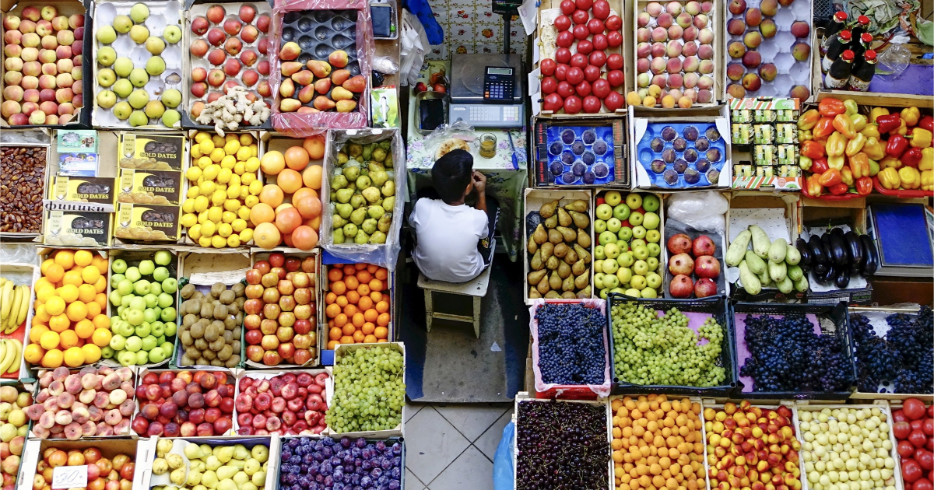
Несовершенная конкуренция. а ) Монополистическая конкуренция – много продавцов, но товары дифференцированные.
Мелкие и крупные фирмы конкурируют свободно, предлагают продукцию, удовлетворяющую одни и те же потребности, но отличающиеся друг от друга. Примеры: косметика, ресторанный бизнес (меню), туристический, заправочные ( место, качество), производство одежды, обуви, мебели издание книг и журналов, аудио, видео, компьютеров, джинсов и т.д. Можно по разному обслуживать товар: м.б. спец. предоставленные услуги, которых нет у конкурентов, престиж (продукция дает особый статус покупателям), гарантии и постпродажное обслуживание, реклама. Спрос на товары имеет высокую эластичность.
Примером монополистической конкуренции может служить рынок косметики. Например, если потребители предпочитают косметическую продукцию «Avon», то они готовы заплатить за нее больше, чем за аналогичную косметику других компаний. Но если разница в цене будет слишком большой, потребители все же перейдут на более дешевые аналоги, например фирмы «Oriflame».
К монополистической конкуренции можно отнести рынки пищевой и легкой промышленности, рынок лекарственных средств, одежды, обуви, парфюмерии. Товары на таких рынках дифференцированы – один и тот же товар (например, мультиварка) у разных продавцов (производителей) может иметь множество различий. Различия могут проявляться не только в качестве (надежность, дизайн, количество функций и пр.), но и в сервисе: наличие гарантийного ремонта, бесплатная доставка, техподдержка, рассрочка платежа.
Особенности или черты монополистической конкуренции:
количество продавцов в отрасли: большое;
размер фирм: маленький или средний;
количество покупателей: большое;
товар: дифференцированный;
контроль над ценой: ограниченный;
доступ к рыночной информации: свободный;
барьеры для входа в отрасль: низкие;
методы конкурентной борьбы: главным образом неценовая конкуренция, и ограниченная ценовая.
В условиях монополистической конкуренции вход на рынок достаточной свободный, барьеры есть, но они относительно легко преодолимы. Например, чтобы войти на рынок фирме может потребоваться получить специальную лицензию, патент и т.д. Контроль фирм-продавцов над фирмами ограничен.
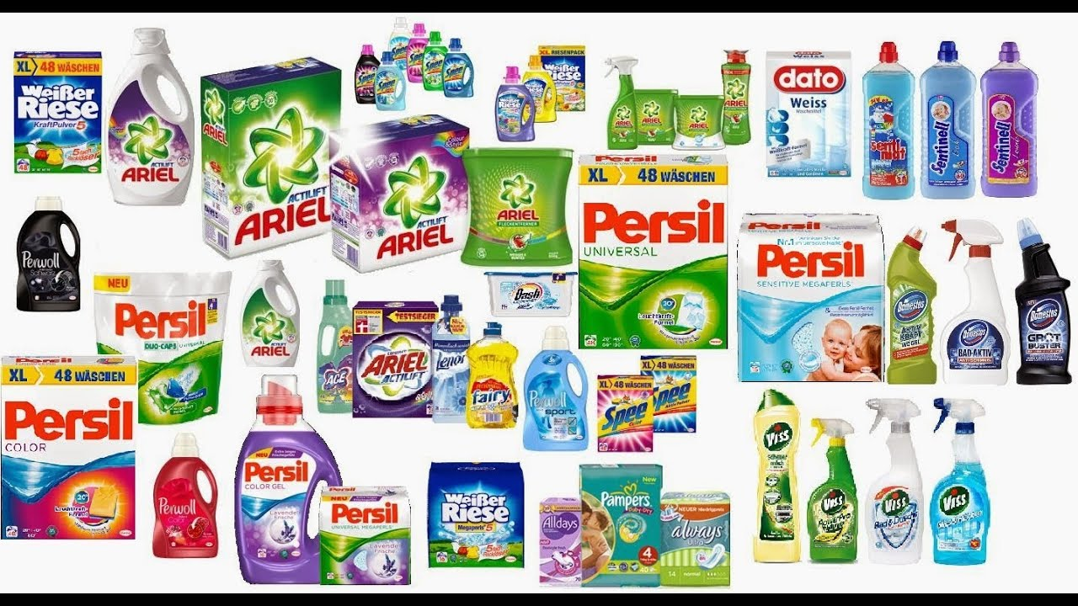
б) Олигополия– на рынке господствуют несколько (2-5, иногда до 20 крупных фирм (производство пассажирских самолетов ). Товары идентичны или дифференцированы, характерны трудности при выходе на рынок (высокая стоимость - триллионы рублей), преобладает неценовая конкуренция, выражающаяся в уровне сервиса и качества товаров.
Олигополии обычно ориентируются на лидерство в ценах, соглашения, молчаливый сговор, традиции ценовой политики (вместо конкуренции). Примерами олигополии могут служить автомобильный рынок, рынки сотовой связи, бытовой техники, металлов.
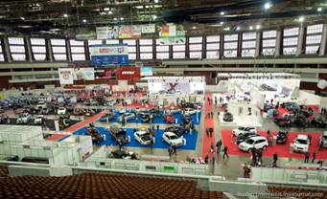

Особенности или условия олигополии:
количество продавцов в отрасли: маленькое;
размер фирм: большой;
количество покупателей: большое;
товар: однородный или дифференцированный;
контроль над ценой: значительный;
доступ к рыночной информации: затруднен;
барьеры для входа в отрасль: высокие;
методы конкурентной борьбы: неценовая конкуренция, очень ограниченная ценовая.
в) Монополия - рынок, на котором есть только один продавец. Компания монополист назначает цены, максимально увеличивающие её прибыль. Ограничить рост прибыли могут только затраты и эластичность опроса. (Электроэнергетика, ж/д перевозки, коммунальные услуги).
Монополия – это рынок одного продавца. Конкуренция отсутствует. Монополист обладает всей полнотой рыночной власти:
устанавливает и контролирует цены,
решает какой объем товара предлагать рынку.
При монополии отрасль, по сути, представлена всего одной фирмой. Барьеры входа на рынок (как искусственные, так и естественные) практически непреодолимы. Законодательство многих стран (в т.ч. России) борется с монополистической деятельностью и недобросовестной конкуренцией (сговор между фирмами в установлении цен, демпинг).
Чистая монополия, особенно в масштабах всей страны, явление очень и очень редкое. Примерами могут служить небольшие населенные пункты (деревни, поселки, небольшие города), где лишь один магазин, один владелец общественного транспорта, одна железная дорога, один аэропорт. Или естественная монополия.
Особые разновидности или типы монополии:
естественная монополия – товар в отрасли может быть произведен одной фирмой с меньшими затратами, чем если бы его производством занималось множество фирм (пример: предприятия коммунального хозяйства);
монопсония – на рынке единственный покупатель (монополия со стороны спроса);
двусторонняя монополия – один продавец, один покупатель;
дуополия – в отрасли присутствуют два независимых продавца (такая модель рынка впервые была предложена А.О. Курно).
Особенности или условия монополии:
количество продавцов в отрасли: один (или два, если речь идет о дуополии);
размер фирмы: различный (чаще большой);
количество покупателей: различное (может быть как множество, так и единственный покупатель в случае двусторонней монополии);
товар: уникальный (не имеет заменителей);
контроль над ценой: полный;
доступ к рыночной информации: блокирован;
барьеры для входа в отрасль: практически непреодолимы;
методы конкурентной борьбы: отсутствуют за ненадобностью (единственное, фирма может работать над качеством для поддержания имиджа).

Итак, Несовершенная конкуренция - это конкуренция в условиях, когда фирмы имеют возможность контролировать цены на продукцию, которую они производят.

Задание: Изучить конспект по теме 1 «Конкурентоспособность фирмы», теме 2 «Типы рыночных структур»
Посмотреть видео «Конкуренция и её виды» и «Типы рыночных структур»
Заполнить таблицу

Признаки | Совершенная конкуренция | Монополистическая конкуренция | Олигополия | Монополия
Тип товара
Кол-во покупателей
Кол-во продавцов
Вход в отрасль
Влияние на рыночную цену
Примеры товаров, продающихся на данном рынке

Прислать фотоотчёт в группу или на мою электронную почту viera.liemieshieva@mail.ru

